西安市新城区
职业教育年度质量报告

（2024年）

西安市新城区教育局
2025年1月
目 录
1. 基本情况 1
1.1 学校概况 1
1.2 专业设置 1
1.3 学生情况 2
1.4 教师队伍 2
1.5 设施设备 2
2. 人才培养 3
2.1 党建引领 3
2.2 立德树人 4
2.3 专业建设 6
2.4 课程建设 7
2.5 教学改革 8
2.6 贯通培养 13
2.7 科教融汇 14
2.8 创新创业 14
2.9 技能大赛 15
2.10 就业质量 15
案例2-1：一次特殊的主题党日活动——向老党员致敬 16
案例2-2：西安职业中等专业学校读书月活动 17
案例2-3：教学观察活动 18
案例2-4：2024年新城职教好课堂活动 18
案例2-5：幼儿保育专业和会计专业1+X证书考核 19
案例2-6：幼儿保育专业学生去铁职院研学 20
案例2-7: 2024年承办省技能大赛 21
3. 服务贡献 22
3.1 服务行业企业 22
3.2 服务地方发展 22
3.3 服务乡村振兴 23
3.4 服务地方社区 23
3.5 具有地域特色的服务 24
3.6 具有本校特色的服务 24
案例 3-1：学校承办西安市语文学科中心组教科研活动 25
案例3-2：爱国主义精神进校园 26
案例3-3：联合社区举行职业教育体验活动 27
4. 文化传承 28
4.1 传承工匠精神 28
4.2 传承红色基因 29
4.3 传承中华优秀传统文化 29
案例4-1：红色照金研学之旅 30
案例4-2：学生参加陕西省职业教育活动周 31
案例4-3：我们的节日—中秋节主题班会 32
5. 国际交流 33
6. 产教融合 33
6.1 校企双元育人 33
6.2 市域产教联合体建设 34
6.3 开放型区域产教融合实践中心建设 34
案例6-1：新城区教育局领导去比亚迪汽车有限公司调研 35
案例6-2 ：幼儿保育专业学生在教育集团内的西职二幼实习 36
案例6-3：“3+2”大专班学生顶岗实习 37
7. 发展保障 38
7.1 政策落实 38
7.2 学校治理 39
7.3 质量保障 42
7.4 经费投入 42
案例7-1：住宿生应急疏散演练 43
案例7-2：学校举行新城区名班主任工作室挂牌仪式 44
案例7-3：西安职业中等专业学校在省技能大赛上获奖 45
8. 挑战与展望 45
8.1 面临挑战 45
8.2 未来展望 46

图 目 录

图1: 2024年在校生人数分布图 3
图2: 2024届学生毕业典礼 6
图3：教师参与编写“十四五”规划教材 8
图4：职普名校“+”研磨课教学活动 11
图5：幼儿保育专业乐理精品课程截图 12
图6：幼儿保育专业舞蹈精品课程截图 12
图7：数字化教务平台 13
图8：西安市技能大赛声乐器乐表演赛项参赛团队 15
图9：西安职业中等专业学校党总支庆祝七一活动 16
图10：高一年级经典诗文诵读比赛 17
图11：新城职教好课堂教学评优活动 18
图12: 1+X幼儿照护职业技能等级证书考试 19
图13：幼儿保育专业学生在西安铁路职业技术学院研学 20
图14：学校承办2024年陕西省职业院校技能大赛 21
图15：学生参加新城区庆祝三八妇女节活动 24
图16：西安市中职学校语文学科中心组教科研活动 25
图17：学校被授予陕西省未成年人保护基地 26
图18：服务社区 27
图19：“追寻红色记忆，赓续红色血脉”研学活动 30
图20：学生职业技能展示现场 31
图21：中华传统文化传承——我们的节日（中秋节） 32
图22：新城区教育局领导走访实习实训基地比亚迪 35
图23：幼儿保育专业在西职二幼实习 36
图24: 学校领导看望中兴通讯实习学生 37
图25：住宿生应急疏散演练 42
图26：新城区中等职业学校范洁名班主任工作室授牌 42

表 目 录

表1： 2024年度课题承担情况汇总表 10
表2: 2024年教师获奖情况表 41
表3： 陕西省技能大赛获奖情况表 44
附表1：计分卡 46
附表2: 满意度调查表 46
附表3：教学资源表 47
附表4：服务贡献表 48
附表5: 国际影响表 49
附表6：落实政策表 50

案 例 目 录

案例2-2：西安职业中等专业学校读书月活动 17
案例2-3：教学观察活动 18
案例2-4:2024年新城职教好课堂活动 18
案例2-5：幼儿保育专业和会计专业1+X证书考核 19
案例2-6：幼儿保育专业学生去铁职院研学 20
案例2-7: 2024年承办省技能大赛 21
案例 3-1：学校承办西安市语文学科中心组教科研活动 25
案例3-2：爱国主义精神进校园 26
案例3-3：联合社区举行职业教育体验活动 27
案例4-1：红色照金研学之旅 30
案例4-2：学生参加陕西省职业教育活动周 31
案例4-3：我们的节日——中秋节主题班会 32
案例6-1：新城区教育局领导去比亚迪汽车有限公司调研 35
案例6-2 ：幼儿保育专业学生在教育集团内的西职二幼实习 36
案例6-3：“3+2”大专班学生顶岗实习 37
案例7-1：住宿生应急疏散演练 43
案例7-2：学校举行新城区名班主任工作室挂牌仪式 44
案例7-3：西安职业中等专业学校在省技能大赛上获奖 45

新城区2024年度
职业教育教育质量报告
为深入贯彻党的二十大精神，进一步落实《中华人民共和国职业教育法》和《关于深化现代职业教育体系建设改革的意见》相关要求，根据西安市教育局《关于做好西安市职业教育质量报告（2024 年度）编制、发布和报送工作的通知》文件要求，西安市新城区教育局认真进行年报编制工作，具体内容汇报如下：

1.基本情况

1.1 学校概况
新城区辖西安职业中等专业学校一所职业学校。
西安职业中等专业学校位于西安中心城区，尚勤路沿线，是一所多专业、综合性的公办职业学校。学校是国家级重点、省级示范职业学校；西安市艺术教育特色学校。学校占地面积为47443.4m²，现有两个校区、两所幼儿园、两个实习实训基地，两个校区分别为南校区（东一路30号）、北校区（尚勤路618号），两所幼儿园为西职一幼（尚爱路81号）、西职二幼（联志路5号），两个实习实践基地为东四路职业教育培训中心（东四路199号）、东校区实习实践基地（长鸣路秦川社区乐宁路）。

1.2 专业设置
新城区职业教育有幼儿保育、社会文化艺术、会计事务、计算机应用、电子电器应用与维修、旅游服务与管理、绘画七大专业。西安职业中专幼儿保育专业为陕西省高水平示范建设专业、西安市重点专业，计算机应用专业为西安市重点专业。

1.3 学生情况
新城区职业教育在校生1432人，比去年学生人数增长5%，有45个教学班，其中“3+2”五年连读学生194人，99%的学生来自陕西省境内。
图1:2024年新城区职业教育在校生人数分布图

1.4 教师队伍
新城区职业教育在编教师人数112名，109人具有本科及以上学历，其中研究生学历6人，本科学历103人，105人具有教师资格证，生师比1: 13.77其中，专任教师88人，专业课教师43人，占专任教师总人数的49%；“双师型”教师32人，占专任教师总人数的36.3%，行业导师1名，聘任校外教师30名，行业导师1人，均具有本科以上学历。

1.5 设施设备
新城区职业教育拥有较完备的教学设施设备，每个教室安装有智慧黑板，开展数字信息化教学。学校建设有两个录播教室、一个大礼堂、三个VR仿真实训室、27个专业实习实训室，满足各专业学生实习实践要求，实习实训开出率约为99%，教学仪器设备总值约955.52471余万元，生均仪器教学仪器设备约为6672元。

2. 人才培养

2.1 党建引领
区属西安职业中等专业学校党总支班子由5人组成，分南北校区两个党支部，在职党员46人。学校坚持党建引领，全面贯彻落实党组织领导的校长负责制。党组织全面领导学校工作，履行把方向、管大局、作决策、抓班子、带队伍、保落实的领导职责，不断促进学校教育教学质量和形象提升。
学校认真落实中心理论组政治学习制度、党员学习制度、全体教职工政治理论学习制度，切实加强思想建设。领导干部带头学，每月集中学习研讨，定期在陕西干部网络学院上开展网络学习；组织全体党员干部认真学习贯彻党的二十届三中全会公报和《决定》全文、习近平总书记的重要文章《大力弘扬伟大爱国主义精神，把强国建设、民族复兴伟业不断推向前进》、习近平总书记在庆祝中华人民共和国成立75周年招待会上的重要讲话精神，引导党员干部不断坚定历史自信，更加自觉地践行初心使命。
学校认真开展党风党纪学习教育和师德师风建设。组织全体党员学习了《中国共产党纪律处分条例》修订条文、观看违纪违法典型案例警示教育片，用“身边案”警醒“身边人”，进一步强调了党风党纪，号召所有党员严格遵守党内各项制度，充分发挥党员的先锋模范作用；组织全体教职工参加了国家职业教育智慧教育平台组织的“2024年暑期教师研修暨师德集中学习教育”和陕西省专业技术人员公需科目培训，和每位教师签署了师德师风承诺书，不断促进师德师风建设和教师专业能力提升；以“规范网络行为，严守党规党纪”为主题开展学习讨论，教育引导党员掌握网络安全、文明上网相关要求，提升网络应用能力和网络安全意识。
学校坚持民主集中制原则，认真落实“三重一大”制度、“三会一课”制度、民主评议党员制度、书记讲党课制度、大谈心制度，认真贯彻党组织工作条例、基层党组织选举工作条例，不断促进学校党建工作向好发展。本年度，完成了2023年党建工作目标考核，接受了新城区教育局党委的党建督查，修订完善了学校章程、党总支会议议事规则、校长办公会议议事规则，按月开展主题党日活动，举行了阎粉利老师“光荣在党50年”纪念章颁发仪式，创建了教育集团“尚美和美育美 筑梦美好未来”党建品牌，旨在通过党建引领，促进教师队伍建设、校园文化建设，提升教育教学质量和学校影响力，助力学生成才，促进学校高质量发展。

2.2 立德树人
新城区职业教育坚持为党育人、为国育才、立德树人、德技并修，将德育与智育、体育、美育、劳动实践教育有机结合，融入学生学习生活、思想品德和职业道德形成的全过程，培养德智体美劳全面发展的高素质技能型人才。
新城区职业教育坚持常规活动与特色活动相结合，积极构建“五育并举”教育体系。西安职业中专每月订立德育目标，通过升旗、班会、板报等结合主题宣传日开展活动，如“学雷锋日”“清明节”“爱国卫生月”“食品宣传月”“世界环境日”“世界无烟日”“端午节”“5.25心理健康日”“6.6爱眼日”“9.18”主题教育、“我和我的祖国”“中秋节”等，对学生进行理想信念教育、健康教育、传统文化教育等，提升学生的综合素养。组织700余名师生到陕西省铜川市照金革命根据地开展了“追寻红色记忆，赓续红色血脉”主题研学活动；邀请陕西省英模报告团来校开展爱国主义精神进校园活动；举行了庆祝中华人民共和国成立75周年文艺会演；认真开展了“读书月”系列活动，举行了高一年级经典诗文诵读比赛、职业生涯规划演讲比赛、沐浴诗意文化传承中华经典诵读活动、讲故事和金话筒比赛；组织两所实习实训基地师生及家长朋友们，进行了绘本故事表演和儿童情景剧表演系列活动；积极开展阳光体育活动，召开了学校趣味运动会，组织学生参加新城区中小学田径运动会、一年级学生广播操比赛、二年级学生篮球比赛、羽毛球比赛等活动；开展了“技能成才强国有我”主题班会展示；组织了职业教育活动周技能展示活动。丰富多彩的校园文化活动，不断激发学生“技能成才强国有我”的爱国情和报国志，学生的道德素养、文化素养、专业素养不断提升。学校每学期开展满意度调查和座谈会，学生对专业技能提升、校园安全、校园文化建设满意度较高。
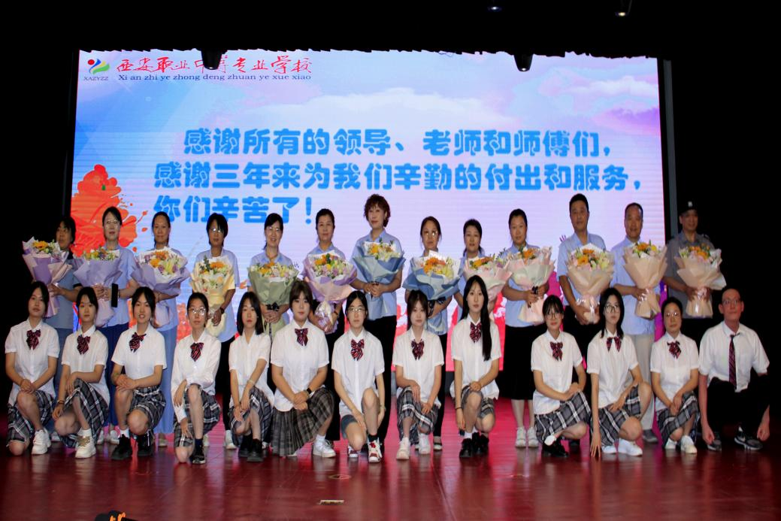
图2:职业教育2024届学生毕业典礼

2.3 专业建设
新城区职业教育全面贯彻党的教育方针，专业设置规范，专业建设目标明确、措施有力。西安职业中专建立了以专业教师、行业企业技术人员和职业教育专家等为主体的专业建设指导委员会，开展行业企业人力资源需求调研，定期修订专业人才培养方案，积极加强校企合作，持续推动“1+X”职业资格证书制度，不断优化专业结构，提升专业的适用性。
在专业建设中，西安职业中专坚持德育为先，能力为重，全面发展的宗旨，采取多种措施，提升学生的职业素养、职业能力和创新精神。一是做大做强传统优势专业，加大对陕西省高水平示范建设专业和西安市重点专业的投入，不断加强专业师资队伍建设和专业实习实训室的建设，提升专业竞争力。二是加强不同专业学科之间的交流和融合，促进学生全面发展，更好地适应岗位需求。如幼儿保育和社会文化艺术专业、计算机应用专业和电子电器与维修专业、计算机应用专业和绘画专业、计算机应用专业和会计事务专业之间相互融通，相互渗透，为学生全面发展保驾护航。三是充分发挥学校艺术特色鲜明的特点，加强艺术类专业建设，加强职普融通，提升艺术类专业学生文化课水平，从而提高本科升学率，满足学生和家长的升学需求。

2.4 课程建设
新城区职业教育主动适应市场需求，以幼儿保育专业、计算机应用专业为龙头，带动系列专业群建设。每个专业都制定有人才培养方案，能严格认真执行人才培养方案所规定的教学计划和教学内容，开足开齐课时。学校积极加强文化基础教育、职业能力教育和身心健康教育，注重培养学生的专业技能、创新精神、务实精神、创业能力，重视学生个性化发展。不断加强数字化资源建设。本学期，在教职工中进行了精品课程培训，录制了幼儿保育专业乐理和舞蹈两门精品课程并已上线，后期还将陆续录制计算机专业、会计事务等专业精品课程。
区属西安职业中专成立有党组织领导的教材编审委员会，学校党总支书记、校长、教学副校长、教务主任和教研组长为委员会成员，教材管理规范、严格，使用教材均为职业教育国家教材目录规定的教材，保证了教育教学规格和质量。学校自编的校本教材，内容有较强的针对性、实用性。学校鼓励教师积极参与中等职业学校“十四五”规划教材编写，多位老师参与了公共基础课语文学科“十四五”规划教材的编撰，田心锐老师参与了幼儿保育专业“幼儿生活照护”教材的编写，目前均已出版。


图3：职业学校教师参与编写“十四五”规划教材

2.5 教学改革
新城区职业教育积极推进“三教改革”，在教学理念上，强调以学生为中心，注重培养学生的创新精神和实践能力；在教学方法上，不断推广项目式教学、案例式教学、探究式学习、合作学习等新型教学方式；在教学内容上，注重综合性课程内容的设置，加强学科间的联系和整合；在教学管理上，推行信息化管理，提高管理效率和质量。
新城区职业教育积极构建“思政课程+课程思政”大格局，推进全员全过程全方位“三全育人”，实现思想政治教育与技术技能培养的有机统一。认真落实领导干部听思政课制度，定期研究思政课教学内容，组建了学校思政课教学团队，不断提升思政课建设水平；在课程建设、教学资源开发及培养模式创新等方面全面贯彻落实工学结合思想，建立行之有效的工学结合运行机制。组织幼儿保育专业3+2 大专班学生到西职一幼和西职二幼实习，计算机应用专业、电子电工专业、会计事务专业 3+2 大专班学生去比亚迪汽车、陕西雀笙酒店等企业实习，工学结合成效好；不断推进智慧校园建设，建设了教务管理平台，给相关实习实训室安装了智慧黑板，鼓励教师在教学有效运用现代信息技术；定期开展结对子教师示范课、新城职教好课堂展示活动，在教学中普及项目教学、案例教学、情境教学、角色扮演、模块化教学等教学方式，广泛运用启发式、探究式、讨论式、参与式等教学方法，实现理实一体教学等新型教学模式，推动课堂教学革命。
区属西安职业中专设有思政课程、公共基础课程、专业课程、实习实训等教研组，各教研组能立足职业学校实际，制定教科研 （校本研修） 年度计划和实施方案并认真组织实施，每学期邀请西安市教科院和新城区进修学校的专家进校开展教学观察活动，为课堂教学问诊把脉，不断推动教学改革走深走实。每周开展教研活动，活动有主题、有安排、有布置、有落实、有检查；学校领导班子成员分别包抓各学科 （专业） 教研组工作，校长带头开展教研，进行课题研究，坚持听评课，积极参与“三教改革”；学校积极动员、引导教师（教研组）参加省、市级规划课题的申报，鼓励教职工积极参加课题研究，本年度，省级课题结题1个，市级规划课题结题1个，市级小课题结题4个，校级课题结题12个，教科研成果显著；组织60余名教师参加省区市级各类教科研活动，不断提升教师教科研素养。
表1：职业学校2024年度课题承担情况汇总表
课题名称 | 课题负责人 | 研究进度
省级规划课题 | 钟微 | 研究阶段
省级规划课题 | 郝玲玲 | 已结题
省级规划课题 | 范洁 | 立项
市级规划课题 | 王芙蓉 | 已结题
市级小课题 | 胡晓艳、杨秀云、蔡雯、朱云立、郭梦瑶、顾元卓、陈言 | 已结题
校级小课题 | 黄亮、田心锐、郝玲玲、雷宇军、范卫平、孟霞、卢媛媛、蔡雯、侯煜、曹军国、张婧、曾宝英 | 已结题
校级小课题 | 雷涛 | 研究阶段
区属西安职业中专不断完善岗课赛证综合育人机制，积极开发适合学生的校本教材，把专业课教学与技能大赛深度融合，组织学生参加陕西省职业院校技能大赛并取得优异成绩；积极实施幼儿保育“1+X”证书制度并不断丰富证书类型，以幼儿保育“1+X”证书试点带动其他专业试点申报，本年度 40 余名师生通过“1+X”幼儿照护资格考试，获得保育员资格证书，30人通过会计专业业财一体信息化“1+X”考核，获得“业财一体信息化应用 1+X”初级证书；能按照专业人才培养方案规范开展实践性教学，实践性教学学时占总学时数 50%以上；实施多元化的学生评价模式，强化以育人为目标的实习实训考核评价，统筹推进文化育人、实践育人、活动育人，广泛开展各类社会实践活动。
新城区积极推进职普融通，加强西安职业中专和89中学之间的学习交流，促进教育教学质量的提升。本年度，安排89中学教师李颖轩担任西安职业中专红五月艺术节经典诵读活动评委并做了精彩点评，安排89中李黎丹教师老师担任职业中专红五月艺术节舞蹈专场评委，不断促进艺术类学科的学习和交流。在新城区教育局的指导下，开展了“职普名校+”研磨课教学活动，职业中专韩斌旗和吴海平两位教师们进行了教学展示，89中数学教师楚利平、魏燕老师进行了点评，促进了职普教育教学理念的融合与创新，为培养全面发展的高素质人才奠定了坚实基础。
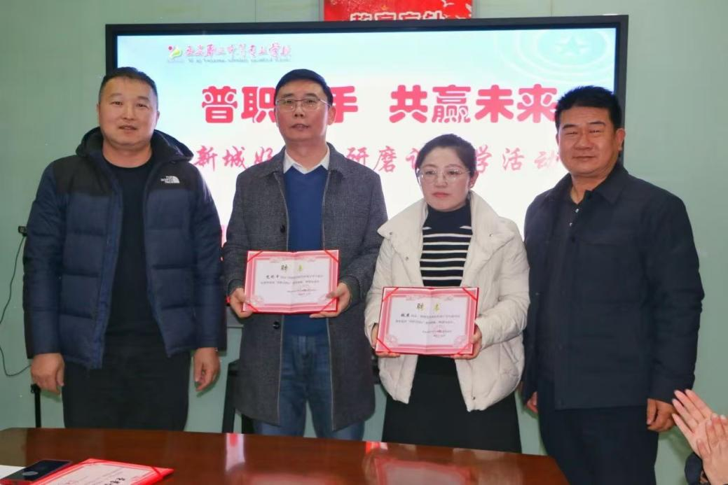
图4：职校职普名校“+”研磨课教学活动
新城区职业教育积极推进学校数字化建设。本年度，为西安职业中专实习实训教室安装了智慧黑板，给学校办公室更新了办公电脑，建设了一个现代化的会计实习实训室、一个计算机机房、一个幼儿保育实习实训室，不断加强硬件设施；建设了数字化教务管理平台，提高了教学管理效率；录制了幼儿保育专业乐理和舞蹈两门核心精品课程，目前已进入选课阶段；定期收集教师的课件、优质课教学视频、试题试卷，不断丰富数字化教学资源库，加强学校课程建设，提升教育教学质量。
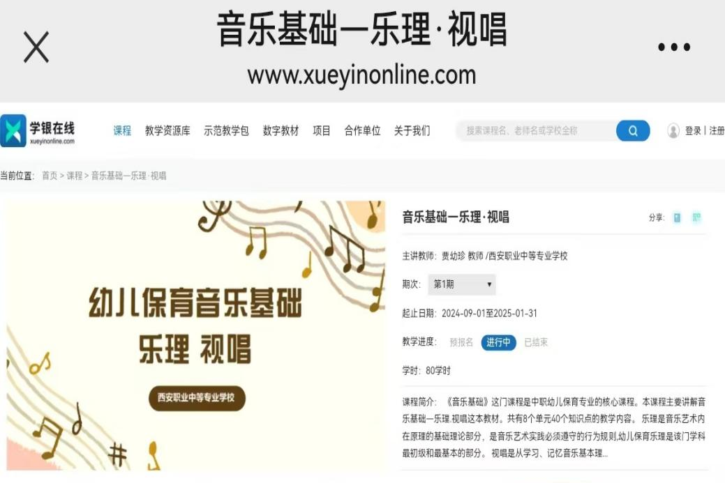
图5：职校幼儿保育专业乐理精品课程截图
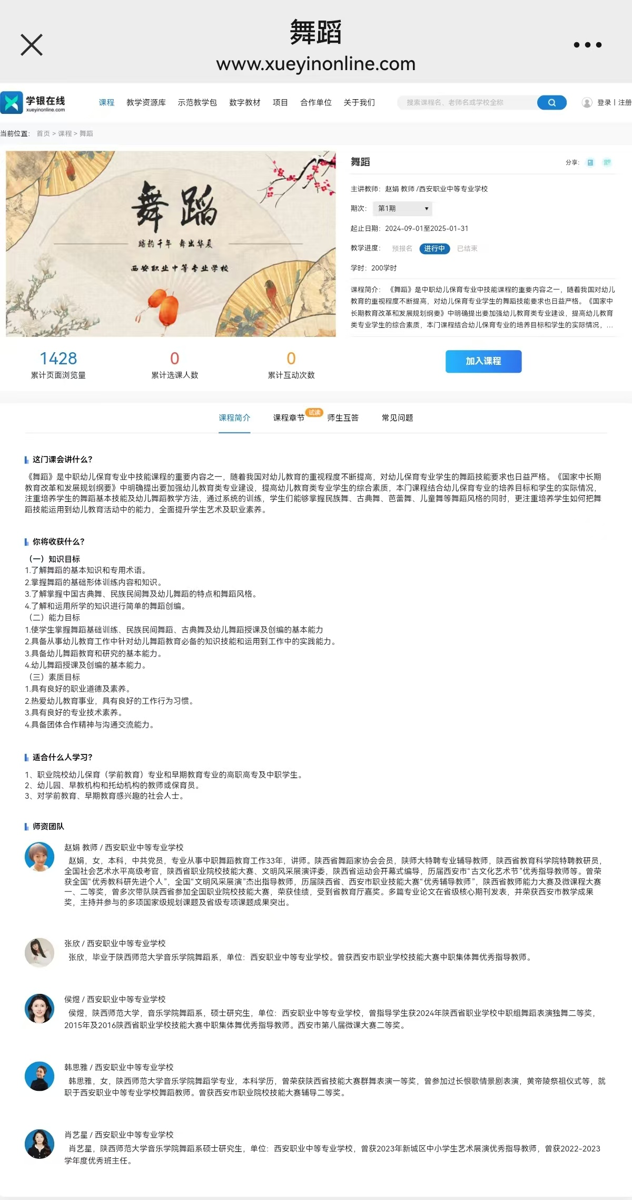
图6：职校幼儿保育专业舞蹈精品课程截图

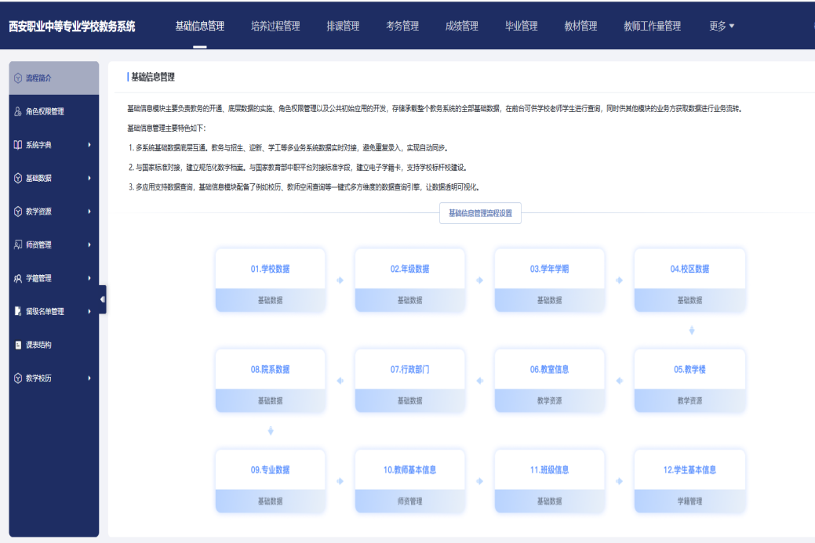
图7：职校数字化教务平台

2.6 贯通培养
新城区职业教育不断加强中高职衔接，充分实现中高职融通发展。西安职业中专和陕西青年职业学院、西安职业技术学院联合办学，在计算机应用、会计事务、旅游服务与管理、社会文化艺术（舞蹈方向）四个专业开展“3+2”五年连读合作办学，目前在校“3+2”五年连读大专班学生194人；和陕西职业技术学院、西安职业技术学院、西安铁路职业技术学院、咸阳职业技术学院签订了“3+3”合作办学协议；与西安文理学院、西安铁路职业技术学院等高校共建实训培训基地和继续教育培训基地，与高校在人才培养、课程设置、技能大赛等方面进行深度的交流和合作，提升职业教育精准性，为学生顺利进入高职院校奠定良好的基础。

2.7 科教融汇
新城区职业教育积极推进科教融汇，将科学研究的精神、方法、成果融入教育教学的全过程。组织学生积极参加新城区科技节、西安市老博会、陕西省职业教育活动周等活动，让学生亲身感受到现代科技的成果给人们生活所带来的改变，从而树立崇尚科学，热爱科学的风气，养成严谨、细致的学习习惯；组织计算机组师生、理科组师生和达瓦科技有限公司一起完成智能鼠标产品开发项目工作，不断激发学生的创新思维，培养他们的探究精神和实践能力。

2.8 创新创业
新城区职业教育不断深化产教融合、校企合作。本年度，在新城区教育局的指导下，西安职业中专和西安晨曦快递有限公司开展校企合作，将东校区建设成为新城区职业教育体验中心暨西安职业中等专业学校实习实践基地。组织计算机应用专业100余名学生去实习实践基地进行实习实训和劳动实践，进一步弘扬了“劳动光荣，技能宝贵，创造伟大”的社会风尚，有助于培养学生乐于实践、勇于追求的品质，为今后走上工作岗位奠定基础。

2.9 技能大赛
本年度，新城区承办了陕西省中等职业学校声乐器乐表演和舞蹈表演赛项的赛点工作、西安市中等职业学校婴幼儿保育和声乐器乐表演赛点工作，圆满完成各项工作任务。组织10名学生参加陕西省中等职业院校技能大赛，取得了声乐器乐表演和舞蹈表演赛项两个一等奖、舞蹈赛项一个二等奖、幼儿保育赛项一个三等奖的好成绩，郭立群、张鹏、赵娟老师荣获优秀指导教师称号；组织24名学生参加西安市中等职业院校技能大赛声乐器乐表演、舞蹈、幼儿保育、美术造型、智能财税、Led屏安装与调试六个赛项，成绩优异。
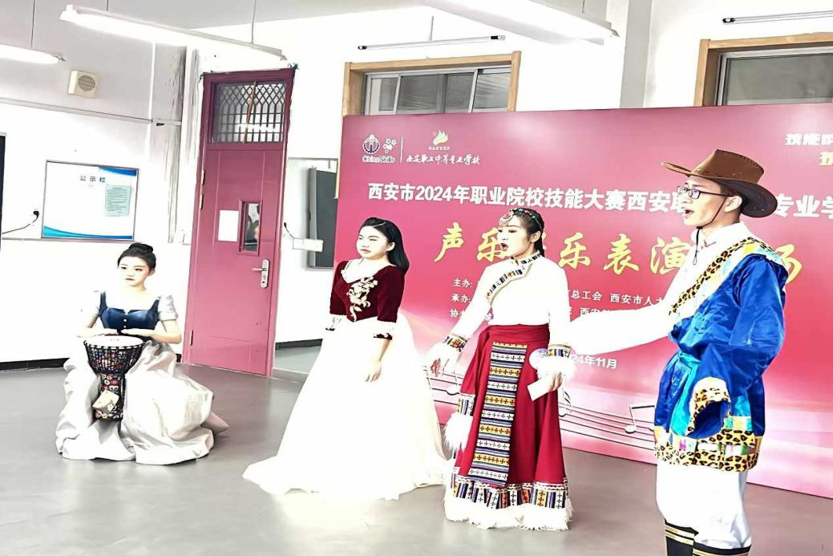
图8：西安市技能大赛声乐器乐表演赛项参赛团队

2.10 就业质量
新城职业教育坚持升学与就业并重。2024年，西安职业中专毕业生人数为418人，升学人数为412人，就业人数为6人。6名毕业生均选择实习单位就业，就业率100%。

案例2-1：一次特殊的主题党日活动——向老党员致敬
2024 年 7 月 1 日，为庆祝中国共产党成立103周年，西安职业中等专业学校党总支隆重举行了阎粉利同志光荣在党50 周年庆祝活动，向为党和人民事业作出贡献的阎粉利同志致以崇高的敬意。
西安职业中等专业学校党总支书记康彦军主持了活动，新城区教育局党委书记、局长姜勇为老党员阎粉利颁发了“光荣在党50年”纪念章。西安职业中等专业学校党总支书记康彦军、校长钟微为阎粉利同志送上鲜花，并为其送上书法匾额，这一枚枚闪耀的纪念章，承载着党和人民对老党员的感激与敬意。“泽桃润李，润物无声”是对阎老师教育生涯的最佳褒奖，同时祝愿她生活滋润美满，阎粉利同志手捧纪念章，激动之情溢于言表。
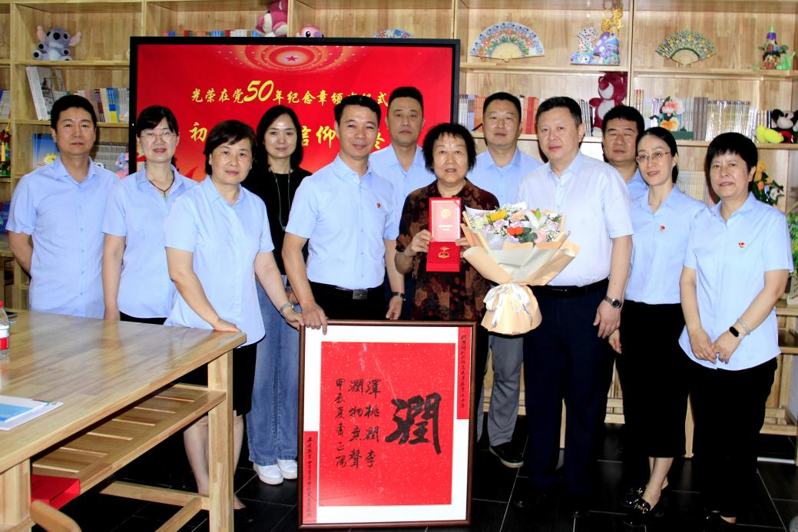
此次光荣在党 50 周年活动，不仅是对老党员的致敬和表彰，更是一次生动的党性教育。激励着广大党员以老党员为榜样，传承红色基因，汲取奋进力量，在新时代新征程中展现新作为、做出新贡献。
图9：西安职业中等专业学校党总支庆祝七一活动

案例2-2：西安职业中等专业学校读书月活动

2024年4月18日，西安职业中等专业学校北校区举行了高一年级经典诗文诵读比赛。比赛现场，同学们着装整齐，精神饱满，声情并茂地诵读着经典诗文。从《致橡树》的淡雅到《春江花月夜》的瑰丽，从《将进酒》的豪放到《读中国》的深情，他们用声音描绘出一幅幅美丽的画面，带领在场的每一个人穿越时空，感受诗人的情感世界。不仅如此，同学们还结合现代元素，为经典诗文注入了新的活力。他们或配以古典乐器，或加入现代舞蹈，让传统与现代在舞台上交相辉映，展现出中职学生的无限创意和活力。
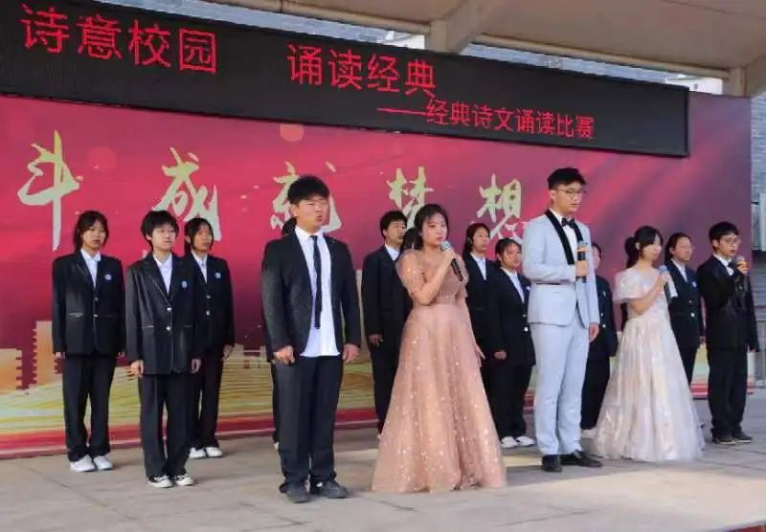
图10：高一年级经典诗文诵读比赛
2024年4月19日，西安职业中等专业学校南校区迎来一场精彩的沐浴诗意文化，传承中华经典的读书诵读活动，激发出同学们对经典的热爱之情。活动在西安职业中等专业学校礼堂举行，一、二年级师生、家长和媒体朋友欢聚一堂，分享经典，讲述阅读故事，展现自我风采，让师生们在悠扬的经典诵读声中感受文学的魅力。同时还进行了讲故事和金话筒比赛，“以赛促学，以赛促练”，增长才干，展示最好的自己。

案例2-3：教学观察活动

2024年2月29日，西安市教育科学研究院党总支书记、副院长于劼带领职教部6名专家团队走进西安职业中等专业学校开展课堂观察活动。专家组深入课堂，涉及计算机应用、旅游服务与管理、会计事务、电子电气运用与维修等专业的思政课、数学课、英语课、基础会计、会计电算化、历史课等，老师们结合专业特点，学科特色彰显了扎实的基本功和个性特点。专家组在讨论交流环节，给予了充分肯定并在教学方式教学改革方面给予了积极建议。于劼书记在教学观察讨论会上作了“领悟课标、读懂教材、驾驭课堂”主题报告，强调课堂观察是促进教师发展，深化课堂改革的重要方式。此次课堂观察研讨活动不仅是一次简单的教研活动，而是对学校教学的一次全面检测，更是对学校教研教改工作的一次有力触动，对于提升学校的教育教学质量、推动教学改革的深入实施具有重要意义。

案例2-4:2024年新城职教好课堂活动

为持续推进职业教育“三教”改革，实现提质增效，展现新城区职业教育特色及教育教学成果，2023年11月8日—9日，“新城职教好课堂”教学评优活动在西安职业中等专业学校南校区举行。新城区教育局副局长王胜楠，职成教科科长王冬君，职成教科郭朝辉老师和新城区教师进修学校专家评委共同参加了活动。新城区教育局职成教科聘请专家组成评审团队，评审团由新城区教师进修学校专家组成，对课堂教学全过程进行评审。
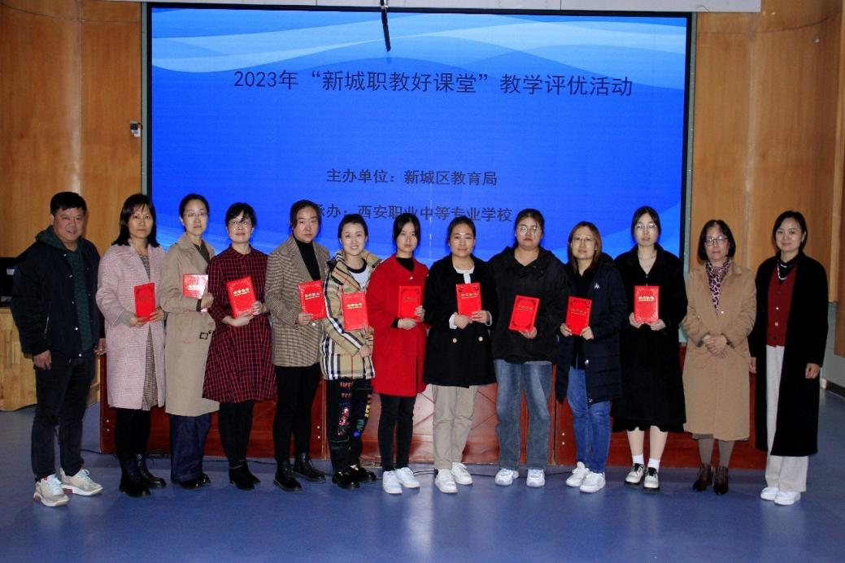
图11：新城职教好课堂教学评优活动
选手们课前精心准备，课堂上精彩展示，赛后专家评审认真点评。最终评选出一等奖2名，二等奖3名，优秀奖5名。此次活动为新城区职校教师搭建了展示提升和专业成长的平台，共有10节形式多样的课堂呈现了新的理念、新的技术、新的手段，特别是通过不同方式体现出了课程思政内容，体现了职业教育特色

案例2-5：幼儿保育专业和会计专业1+X证书考核
为积极推进《国家职业教育改革实施方案》文件精神，落实教育部1+X证书制度试点工作，2024年6月2日我校组织了“1+X幼儿照护职业技能等级证书”考试工作。考试前，教务处组建了专业教师团队，科学制订培训计划，利用课余时间对学生进行理论和实操的培训，指导、督促学生完成理论和实操练习，学生们每天坚持练习，按时打卡。6月2日考试开始，所有考务人员各司其职，严格执行理论考试与实操考试的流程，有序组织学生参考。考试过程严格按照相关规定和标准进行，监考人员认真负责，确保考试的公平、公正、公开。考场内，考生们精神饱满、态度端正，认真作答，充分展现了他们扎实的理论基础和熟练的操作技能。
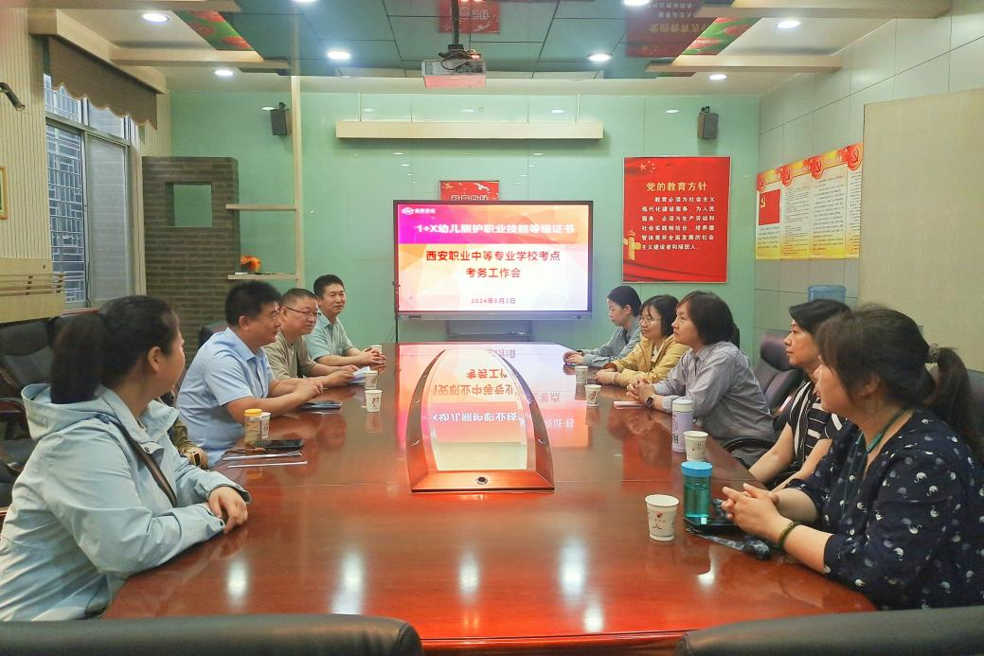
图12:职业学校1+X幼儿照护职业技能等级证书考试
通过本次1+X职业技能等级证书考试，不但检验学校幼儿保育专业的教学成果，也为今后开展专业教学、提升教学质量明确了方向；通过此次职业技能等级证书考试，促进了学生专业理论水平和专业技能的双提升，验证了学校综合育人模式的成功探索与实践，助力学校专业建设高质量发展。

案例2-6：幼儿保育专业学生去铁职院研学

为了加强中高职融通，走出校门，拓宽学生视野，西安职业中等专业学校组织幼儿保育专业学生在西安铁路职业技术学院开展了研学活动。

在研学活动中，我校领导和师生参观了西安铁路职业技术学院学前教育专业的实训中心，听取了该专业老师们的讲解，并与该校领导和老师进行了深入探讨和交流。此次研学活动让同学们开阔了眼界，直接接触了高职院校，也为今后的升学指明了方向。希望同学们能够顺利达成自己的目标，用自己的实际行动去筑梦圆梦。

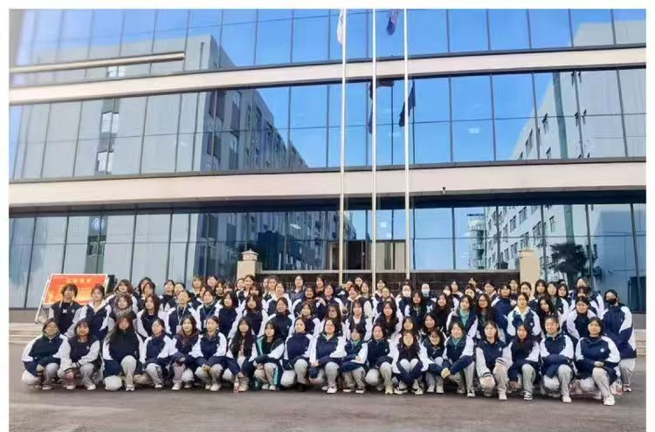
图13：职业学校幼儿保育专业学生在西安铁路职业技术学院研学

案例2-7:新城区承办2024年省技能大赛
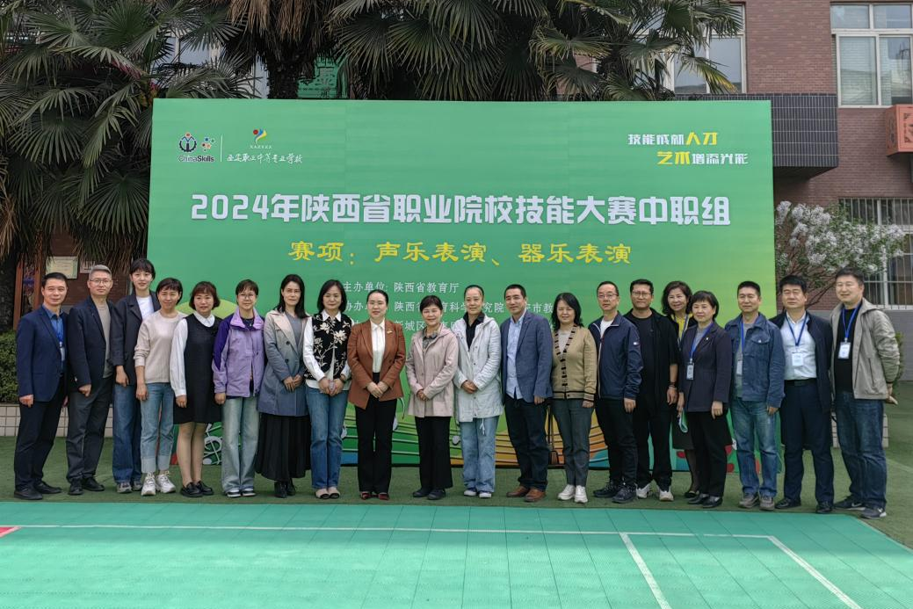
图14：新城区承办2024年陕西省职业院校技能大赛

2024年3月30日至3月31日，由陕西省教育厅主办，陕西省教育科学研究院、西安市教育局协办，新城区教育局、西安职业中等专业学校承办的2024年陕西省职业院校技能大赛（中职组）声乐表演、器乐表演赛项在西安职业中等专业学校隆重举行。
此次技能大赛，不仅充分展示了同学们精彩的专业技能和良好的精神风貌，更彰显了陕西省职业教育的丰硕成果，弘扬了“劳动光荣、技能宝贵、创造伟大”的时代风尚。让我们共同努力，以赛促教，以赛促学，以赛促改，以赛促建，为陕西省教育高质量发展贡献职教力量。

3. 服务贡献

3.1 服务行业企业
新城区职业教育有幼儿保育、计算机应用、旅游服务与管理、 会计事务、电子电器应用与维修、社会文化艺术、绘画七个专业。人才培养面向市场，面向区域经济的发展。学生专业技能扎实，整体素质高，深受社会欢迎。
区属西安职业中专作为西安市幼儿保育专业和语文学科教科研中心组校长，充分发挥教科研引领作用，举行了4次西安市中职学校语文教研中心组和幼儿保育专业教科研活动。袁丽娟老师、侯煜老师、王轶老师、范洁老师分别做了课例展示，魏燕琪、杨秀云、庄会勇老师做了微报告；承办了西安市思想政治课程教学能力大赛，曾宝英、朱云立、张婧、王欢四位教师组队参加了比赛，取得了市级一等奖省级三等奖的优异成绩。

3.2 服务地方发展
随着西安市国际化大都市的逐步建立和“一带一路”的实施，更多的企业和项目落地西安，需要更多的高素质技能型人才支撑。另外，随着中国式现代化时代的到来，AI科技、智能制造、科技创新，给人们的生活带来了巨大的改变，同时也出现了电子信息类人才的短缺。新城职业教育积极响应国家政策，在充分调研市场的基础上 ，加快对电子信息大类专业的调整，扩大计算机应用专业的招生计划，细化专业分类，更新专业人才培养计划，加快与高职学校的对接，努力提高人才培养规格，更好地服务于地方的发展。

3.3 服务乡村振兴
新城职业教育积极履行社会责任，采取多种举措服务乡村振兴。一是招生面向全省境内，对农村户口的学生实行免学费政策，为乡村培养高素质的技能型人才，2024年，招收的新生中有三分之一来自乡村。二是选派优秀教师作为教育特派员进行交流。本年度，西安职业中专胡晓艳老师赴蓝田县开展工作交流，帮扶助力乡村人才的培养。

3.4 服务地方社区
新城职业教育秉持“育人为本、工学结合、创新发展、服务社会” 的办学理念，紧紧围绕地方社会经济发展需要，充分发挥学校的人才、技术和资源优势，全面开展各种社会服务活动，产生了积极的影响。西安职业中专和驻地社区签署共筑共建协议，共建社区活动中心、指导社区开展文化活动，为社区文艺活动提供舞台和场地；积极开展党员和青年志愿者进社区活动，关爱社区孤寡老人，帮助清理卫生死角，优化社区环境；服务社区群众，组织学生参加中山门街道“文化赋能鼓舞新城”传统文化艺术展演暨歌声满长安红五月艺术展演、东岳庙“518国际博物馆日”活动、新城区红五月音乐会演出、永兴坊我们的节日—中秋节、新城区科技局等活动，受到了社区群众的好评，不断提升职业教育影响力。

3.5 具有地域特色的服务
新城区职业学校位于西安古城墙沿线，具有得天独厚的地域优势， 陕西地域文化是中国历史文化的重要组成部分，具有悠久的历史和丰富的传统。西安职业中专充分利用地域优势，结合学生专业技能，开展丰富多彩的地域文化传承活动。在专业教学中，组织学生去西安城墙、永兴坊等知名景点进行参观，增强学生对本地历史文化的了解，提升文化自信，组织学生到永兴坊学习皮影、剪纸、糖人等民俗技能，体验民俗文化组织学生带上自己的美工作品参加东岳庙文化交流活动，为游客讲解，感受陕西地域文化的独特魅力。
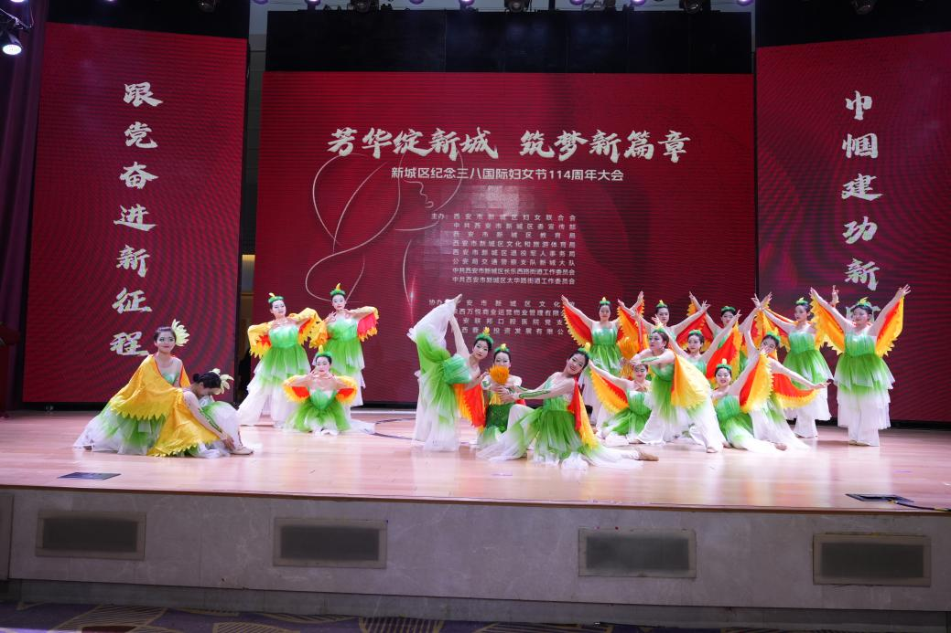

图15：职校学生参加新城区庆祝三八妇女节活动

3.6 具有本区特色的服务
加强校校、校企合作，协同育人。新城职业教育在西安职业中专邀请幼儿园园长、 骨干教师参与幼儿保育专业课程建设，指导教育教学；幼儿园聘任幼儿保育专业的骨干教师担任幼儿园教学顾问，构建校园共同发展的长效机制；搭建产教融合之路，邀请企业代表和技术工人走进学校，共同参与教学改革，改进教学方法，拓宽学生技能宽度，增加学生就业竞争力；加强普职“名校+”强强联合，推动优质普通高中教育资源普惠共享，加快中等职业教育“提质培优”；园、校、企协同育人，各司其职，积极为学生搭建展示风采的舞台。

案例 3-1：西安职业中专承办西安市语文学科中心组教科研活动

2023年12月18日，由西安市教育科学研究院主办，西安市新城区教育局、新城区教师进修学校协办，西安职业中等专业学校承办的西安市中等职业学校语文学科中心教研组教科研活动在西安职业中等专业学校南校区四楼礼堂隆重举行。来自西安市中等专业学校语文学科专家、学科带头人100余人共同参加了中心教研组揭牌活动。

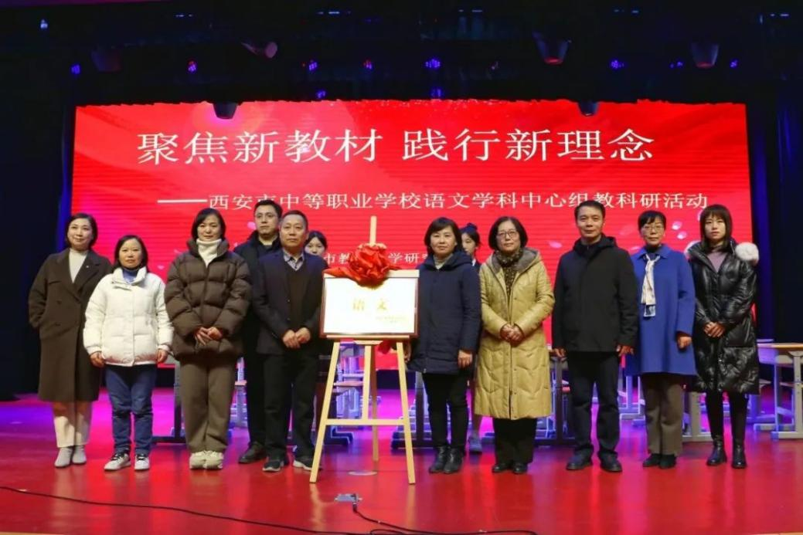

图16：西安市中职学校语文学科中心组教科研活动
西安职业中等专业学校语文学科带头人魏燕琪老师以微报告方式介绍了西安职业中等专业学校语文学科建设情况，引发了在场语文学科同仁的思考。由西安职业中等专业学校王轶老师和未央区职教中心许春燕老师带来两节风格迥异的语文课整本书阅读--《平凡的世界》，两位老师各显其能，显示了扎实的语文教学功底。在热烈的现场交流互动环节之后，西安职业中等专业学校魏燕琪和西安市卫生学校关波老师进行了精彩点评，认为两位老师通过新教材教法的大胆尝试，开拓了教法的新模式，启迪了教学新思路。
与会老师们认为本次语文教研中心组活动举办得很及时，聚焦新教材，践行新理念，为语文教学提供了新思路新模式，为语文教研教改做了新的尝试。周洪涛主任在总结中从三个层次，九个方面给全市语文教师中肯的建议，并鼓励全体语文教师携手共进，加强语文教科研，为全市教育高质量发展做贡献。

案例3-2：爱国主义精神进校园

2023年12月27日下午，陕西省《爱国主义教育法》宣传大会暨“陕西省未成年人保护协会”揭牌仪式，在西安职业中等专业学校隆重举行。来自省委文明办等政府机关的有关领导，以及省宋庆龄基金会等公益机构，省市电视台等新闻媒体、西安职业中等专业学校师生共计300余人参加了会议。
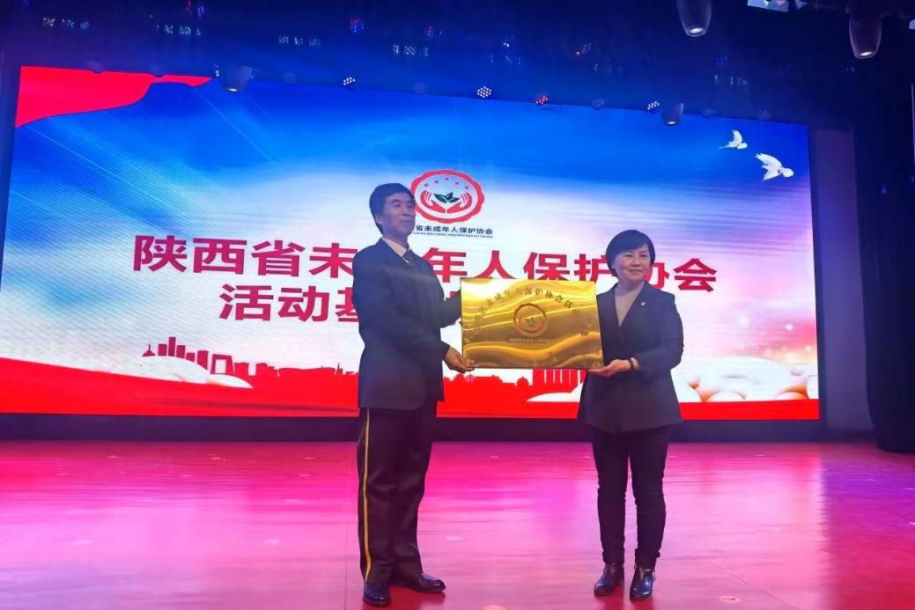
图17：学校被授予陕西省未成年人保护基地
省委宣传部原副部长、省记协名誉主席尹维祖和省民政厅二级巡视员曹天刚、省未成年人保护协会会长翟学荣共同为协会揭牌。翟学荣会长为西安职业中等专业学校授予了“陕西省未成年人保护协会活动基地”牌匾。协会爱国主义报告团成员刘玉峰、马升云两位功臣模范分别作了《老山精神万岁》《祖国万事连我心无私奉献为人民》的主题演讲，学生代表彭一诺作了“奉献我青春，强盛我中华”的表态发言。幼儿保育专业的同学深情表演了诗朗诵《迎志愿军英烈回家》，会议在集体合唱《歌唱祖国》中圆满结束。

案例3-3：联合社区举行职业教育体验活动
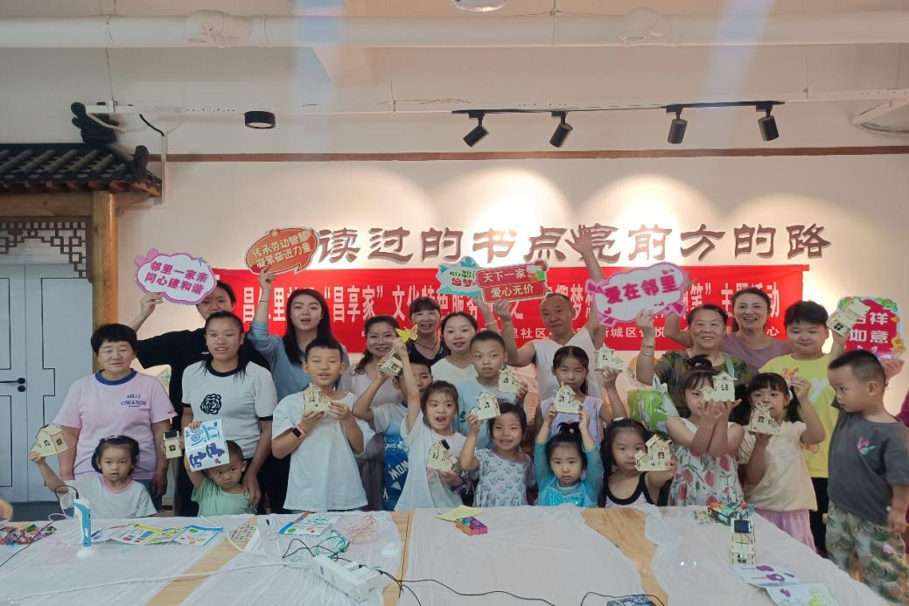

图18：服务社区
2024年8月份，学校联合昌仁里社区，充分发挥中小学职业教育体验中心功能，组织昌仁里社区群众和学生在学校体验职能中心（城市书房）进行了三期的职业教育体验活动。三期活动主题分别是《和你胶朋友》《马良的神笔》《与泥有约》，社区群众热情参与，参与人数60余人次，丰富了社区群众和中小学生生活。
4. 文化传承

4.1 传承工匠精神

工匠精神的培育有助于提高教育质量和效果，使学生能够在学习过程中不断追求卓越，以一丝不苟、精益求精的态度对待每一项任务，从而在职业生涯中取得更大的成功。
本年度，新城区结合国家职业教育宣传周“一技在手，一生无忧”的主题，西安职业中专分别开设了2024年技能展示活动月音乐专场、美术美工专场、舞蹈专场等；开展“技能成才、强国有我”主题班会；举行“我的职业生涯规划”演讲比赛等活动；开设了新城区中小学生职业体验中心和两个大师工作室，聘请行业名家技能大师作为兼职技能名师，对学生进行技能操作教学，充分发挥技能名师的言传身教、示范引领作用。同时，学校组织一年级学生在新城区职业教育体验中心实习实践，加强劳动教育，着力培养学生敬业守信、勤勉专注、精益求精、守正创新的工匠精神。

4.2 传承红色基因
红色基因是中华民族的宝贵精神财富，它蕴含着深厚的爱国情怀和民族情感。在学校传承红色基因，可以激发学生的爱国情怀，让他们更加珍惜和热爱自己的祖国。新城区重视红色文化的传承，西安职业中专通过举办相关活动，如“追寻红色记忆，赓续红色血脉”的照金之行；开展以“九一八”事变为主题的爱国主义教育活动，教育学生铭记历史；邀请英模王林以《英雄事迹 激励前行 强国有我 奋发有为》为题，讲述亲身经历的英勇事迹，激发了学生的民族自豪感和爱国热情。

4.3 传承中华优秀传统文化
中华优秀传统文化是中华文明的智慧结晶和精神命脉，也蕴含了深厚的道德价值和人文精神。对于新城区而言，要充分探索、挖掘和发扬中华优秀传统文化的育人价值，推动中华优秀传统文化创造性转化、创新性发展，在学生中凝聚起实现中国梦的强大精神力量。
新城区通过各种方式，推动文化的传承和创新，培养学生的文化素养和民族自豪感。以春节、端午节、中秋节等传统节日为契机，举办传统文化活动、如开展“浓情端午手工制作香包活动”，将传统文化元素融入校园环境。世界读书日来临之际，学校以“诗意校园、诵读经典”为主题，组织全体师生读好书、诵读经典，以实际行动致敬经典、传承中华文化；举办“金话筒比赛”；开设了历史、书法、茶艺、音乐欣赏、美术欣赏等课程，从艺术欣赏、国学智慧的视角，增强学生对中华优秀传统文化的认同感、自豪感、荣誉感。

案例4-1：红色照金研学之旅

2024年4月10日，一场以“追寻红色记忆，赓续红色血脉”为主题的研学活动在陕西省铜川市照金革命根据地成功举办，西安职业中等专业学校的师生共同开启了一段难忘的红色之旅。

同学们首先来到了照金纪念馆，通过聆听讲解和观看文物，深入了解了照金革命根据地的历史背景、斗争过程和英雄事迹。参观完纪念馆，同学们到革命根据地薛家寨参加了徒步远征等实践活动，同学们感受到了战时环境下的生存挑战。研学活动不仅让同学们深入了解了革命历史，更让他们在实际体验中感受到了红色文化的独特魅力。同学们纷纷表示，要将照金精神内化于心、外化于行，成为实现社会主义现代化、中华民族伟大复兴的后备力量。

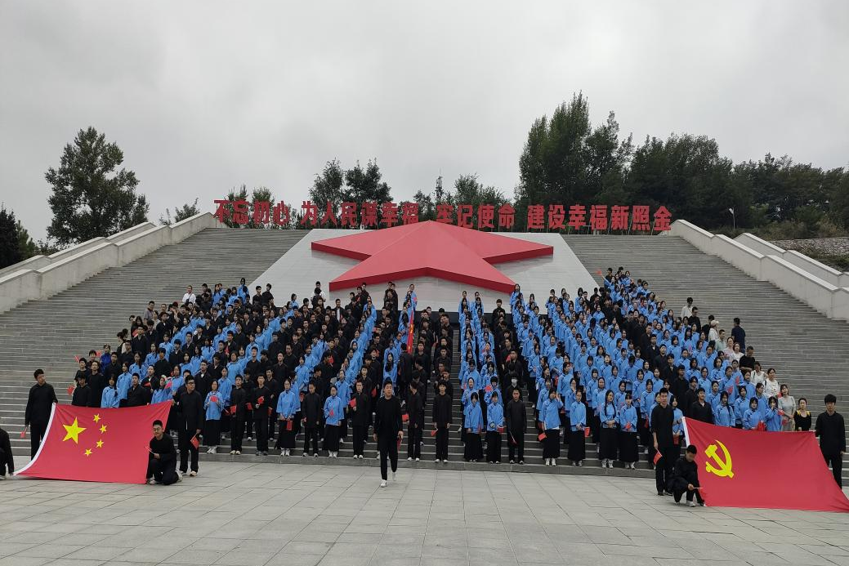

图19：职校学生“追寻红色记忆，赓续红色血脉”研学活动
案例4-2：学生参加陕西省职业教育活动周
2024年5 月11日，西安职业中等专业学校参加了陕西省2024年职业教育活动周启动仪式，并进行了学生职业技能展示，展现了学

校独特的风采和教育成果。

在启动仪式成果展示现场，学生带来了精彩的古筝合奏表演。悠扬的旋律从学生们灵动的指尖流淌而出，充分展示了学校在音乐艺术教育方面的卓越成果，以及学生们扎实的音乐素养和精湛技艺。与此同时，学生们还现场展示了他们精心制作的手工艺品。这些手工制作凝聚着学生们的智慧与创造力，涵盖了各种风格和题材，从精美的纸雕到别致的刺绣作品，无不展现出学生们在手工制作领域的纯熟技能和独特匠心。通过参与本次职教活动周启动仪式，西安职业中等专业学校不仅向外界展示了自身的教育实力和特色，也更加坚定了继续深化职业教育改革、培养更多优秀技能人才的决心。
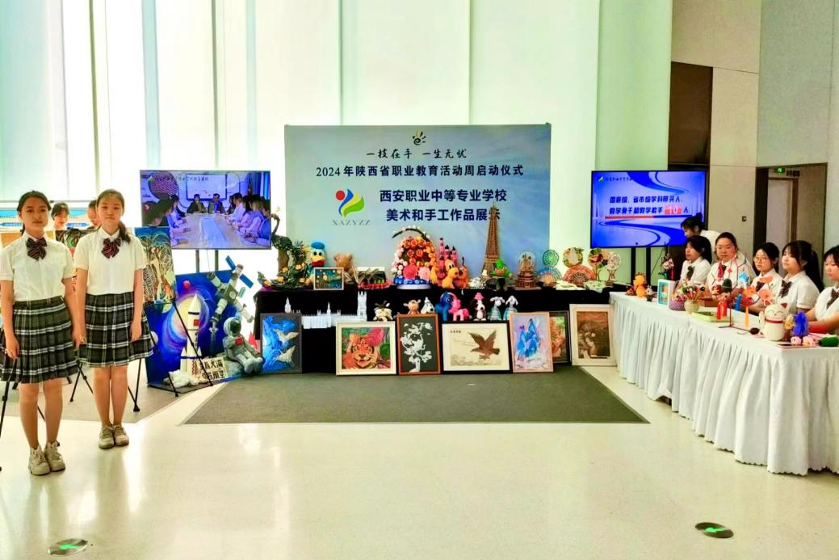

图20：职校学生职业技能展示现场

案例4-3：我们的节日——中秋节主题班会
为弘扬中华民族传统文化，让热爱传统文化的种子在每个人心中扎根、萌芽，2023年9月27日下午，在中秋佳节即将到来之际，西安职业中等专业学校南校区幼儿保育专业二三班全体师生开展了中秋节主题系列活动。
二年级三班全体学生动手制作中秋手工来装扮教室，师生们浸润在传统文化的氛围中，教室充分运用中秋元素的作品对班级的主要宣传阵地进行了布置，一时间，浓郁的中秋氛围充盈了整个教室。大家各司其职，共同庆祝这个美满的中秋节。在制作的过程中，可能会遇到许许多多的困难，大家齐心协力，一一克服，整个教室充满了温馨与欢乐气息，“秋”味浓浓呀！悠悠中秋节，款款校园情。本次活动是利用传统节日，弘扬中华民族优秀文化的一个载体，是学校精神文明建设的重要组成部分；是师生分享更有意思、有意义、有成就的学习与生活的阵地。通过此次活动，同学们感受到了传统节日的精彩，加深了对民族文化的认识，体验到劳动的乐趣和成功的喜悦。
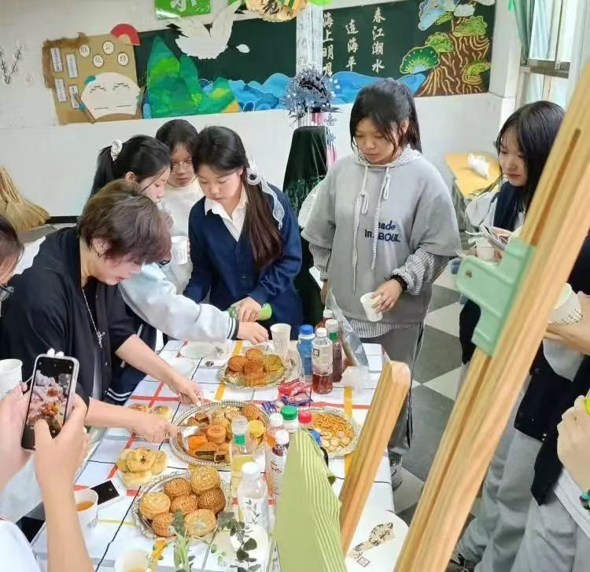

图21：中华传统文化传承——我们的节日（中秋节）

5.国际交流
在全球化背景下，国际交流已成为提升职业教育质量、拓宽师生国际视野的重要途径。在新修订的《中华人民共和国职业教育法》中规定：国家鼓励职业教育领域的对外交流与合作，支持引进境外优质资源发展职业教育，鼓励有条件的职业教育机构赴境外办学，支持开展多种形式的职业教育学习成果互认。目前，新城区职校尚未开展对外交流与合作，下一步，将根据学校专业特色，探索引进经纬的优质资源，促进职业教育和国际接轨，提升学生的国际化素养。

6.产教融合
在当今快速发展的经济社会中，教育与产业的深度融合已成为提升人才培养质量、促进产业升级转型的重要途径。西安职业中专不断深化产教融合，推动教育高质量发展。

6.1 校企双元育人
区属西安职业中专与中兴通讯有限公司、西安永兴坊文化发展有限公司、比亚迪汽车有限公司、阳光大酒店、西安雀笙酒店、北京昊威天诚信息技术有限公司等20余家企业常年合作，聘请企业生产一线有实践经验的技术骨干，担任实习指导教师或专职教师，提升学生的实践能力，学生专业发展平台开阔。学校本着笃行不怠的精神，在教育发展中不断为职业教育增添新的色彩，让每一位学生升学有望，就业有路，不断为每个孩子的人生出彩创造更多的机遇和未来。本年度，学校和中兴通讯股份有限公司、比亚迪汽车有限公司签订了产教融合实训实习基地合作协议；计算机专业、电子电工专业30余名学生进入比亚迪和陕西宾馆雀笙酒店等企业实习，不断深化校企合作，实现资源的有机结合和优化配置。

6.2 市域产教联合体建设
市域产教联合体建设旨在深化产教融合，提升职业教育服务国家和区域经济产业高质量发展的能力，是一种创新的职业教育发展模式。新城区职业教育利用学校集团化办学优势，将西职一幼打造成为幼儿保育专业学生的实习实训基地，真正实现在学中做，在做中学，促进学生专业技能的提升。学校幼儿保育产教融合实训基地荣获“第二批西安市高水平专业化产教融合实训基地”的荣誉，这不仅是对该校产教融合实践的充分肯定，也为后续市域产教联合体建设奠定良好的基础。

6.3 开放型区域产教融合实践中心建设
开放型区域产教融合实践中心是推动职业教育与产业发展深度融合的重要平台，对于提升职业教育质量、服务产业发展具有重要意义。本年度，新城区职业教育两个实习实践基地建成并相继投入使用。西安职业中专东四路职业教育培训中心目前已开展绘画专业高考班学生专业课和文化课集训，东校区引入了西安晨曦快递有限公司，已建设成为新城区职业教育体验中心暨西安职业中等专业学校实习实践基地，计算机应用专业100余名师生开展了三期实习实践活动，有效提升了学生的职业素养和专业技能。后期学校将充分发挥两个实习实践基地的优势，陆续开展艺术类、保育类、物流类等职业培训，持续深化校企合作，推进产教融合，更好地服务于区域经济，为社会培养更多高素质劳动者，为新质生产力发展持续赋能。

案例6-1：新城区教育局领导去比亚迪汽车有限公司考察并看望实习学生
为了解学生实习情况，加强学生实习管理，提高人才培养质量，深化校企深度融合。2023年11月2日，西安市新城区教育局职成科科长王冬君，在西安职业中等专业学校校长钟微等人员陪同下前往比亚迪弗迪科技公司考察、看望实习学生，了解学生的实习实训情况和生活情况。
学生代表详细汇报在比亚迪学习、生活和工作情况，分享实习感悟，表示实习工作经历帮助他们明确了专业目标，丰富充实的实习生活促进了自己专业的成长，收获感悟颇多。钟校长代表校方发言，鼓励学生们珍惜在比亚迪的实习实训机会，做好职业规划，努力提高专业技能水平，成为新时代的大国工匠。同时，校方代表为企业人力资源优秀工作人员潘琦和都文玺颁发了“校企合作之星”荣誉证书。

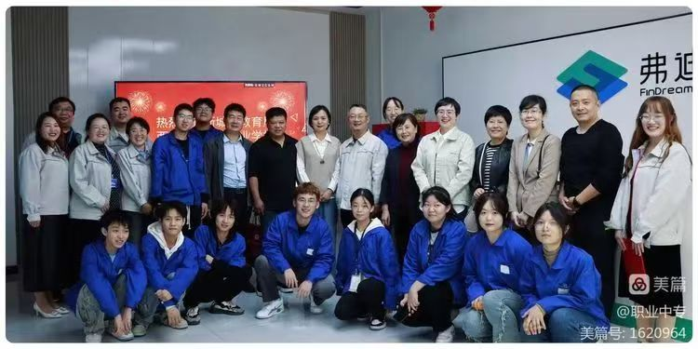
图22：新城区教育局领导走访实习实训基地比亚迪
比亚迪汽车股份有限公司作为我校高质量校外实习实训基地，与学校一直以来有良好的合作关系，校企双方也积累了丰富的实习培养经验。学校将继续深化产教融合和校企合作，为社会培养出更多知识型、技能型、创新型的复合型人才。

案例6-2 ：幼儿保育专业学生在教育集团内的西职二幼实习
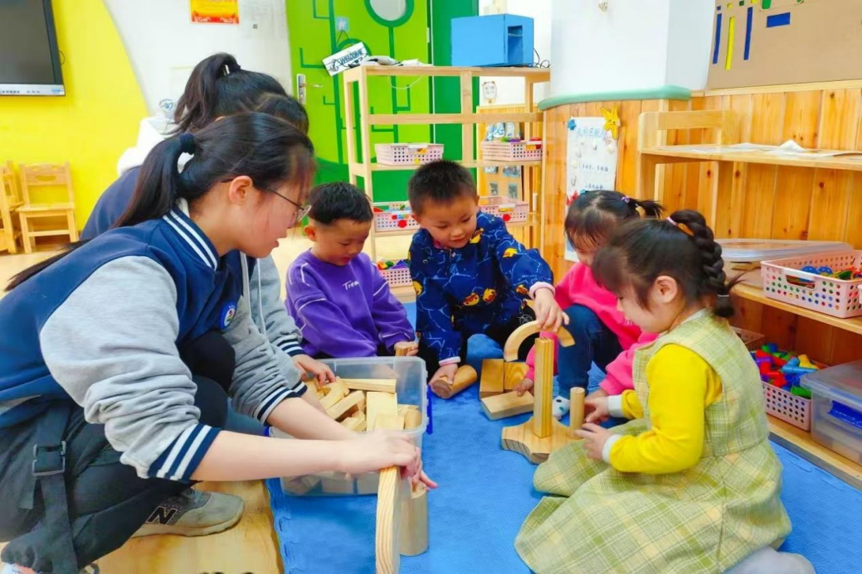
2024年3月1日，西安职业中等专业学校莘莘学子走进西职二幼，开启了为期三个月的幼儿保育实习实践活动。入园当天，西职二幼的领导和教师对实习生的到来表示热烈的欢迎，带领她们参观园所环境，并围绕园所基本情况、园本特色及园本课程等内容进行了详细的介绍。 实习生们将怀揣着对幼儿教育的热忱之心，将所学的理论知识与保教实践相结合，且看且思，且行且悟，知行并进。实习生们怀着热爱和新奇，在班级指导老师的引领下，认真学习与观察，迅速融入新的实践环境中，逐渐熟悉幼儿园各项工作，细致照顾着每一位幼儿，将爱心和耐心融入孩子们的一日生活之中。

图23：幼儿保育专业在西职二幼实习

案例6-3：“3+2”大专班学生顶岗实习

根据国家《职业学校学生实习管理规定》，为加强我校顶岗实习工作，维护学生、学校和实习单位的合法权益，提高技能人才的培养质量，增强学生社会责任感和实践能力，2023年9月13日，西安职

业职业中等专业学校开启2024届五年连读的学生为期三个月的顶岗实习工作。
9月13日，中兴通讯股份有限公司、阳光国际大酒店和比亚迪汽车股份有限公司等合作单位进入校园进行企业介绍和政策宣讲，并现场进行面试。同学们经过面试，都获得心仪的岗位。在入职后，同学们逐渐适应实习的环境和要求，成为实习单位的新生力量。我校实习生在顶岗实习过程中严格遵守企业规章制度，出色完成实习学习任务。同学们良好的专业素养，认真负责的精神品质，深得用人单位赞赏。
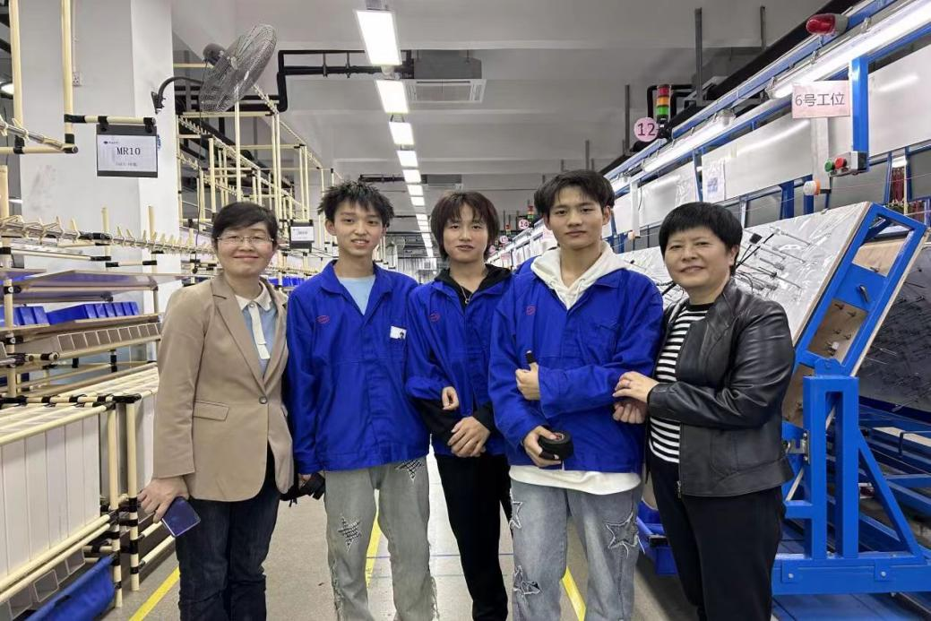
图24: 学校领导看望中兴通讯实习学生
国以才立，业以才兴。西安职业中等专业学校学生以实际行动，践行工匠精神，把自己的专业知识与国家、社会、行业的需要结合起来，在实践中练就过硬本领，不断追求卓越、创造出彩人生。

7. 发展保障

7.1 政策落实

新城区以习近平新时代中国特色社会主义思想理论及重要讲话精神、党的二十大精神为指导，全面贯彻执行党的教育方针和《中华人民共和国职业教育法》，认真贯彻落实《国务院关于大力发展职业教育的决定》《国家中长期教育改革和发展规划纲要》，2024年全国教育大会精神、2024年职业教育大会精神，坚持“立德树人、德技并修”的办学理念，创设 “人人努力成才，人人皆可成才，人人尽展其才”的校园文化氛围，紧紧围绕“细处着手、强化责任、真抓实干、提质增效”，以“全面提升教育教学质量”这个核心，积极创新办学模式和办学机制，努力提高职业教育的适应性和吸引力。认真贯彻《西安市职业教育发展规划（2020—2025年）》，完成中等职业教育提质增效的目标任务，按照《西安职业中专中长期发展规划》和《西安职业中等专业学校“十四五”规划》精准分解制定年度计划任务，逐年得以落实完成。

7.2 学校治理
新城区职业教育坚持社会主义办学方向，全面贯彻执行党的教育方针，紧紧围绕“创新职业教育理念、改革教育教学模式，提升学生综合素质、适应社会发展要求”这个核心，积极创新办学模式和办学机制，让每个人都有人生出彩的机会。本年度，学校顺利通过了陕西省“双达标”工作复核验收、陕西省“双示范”建设复核验收，迎接了新城区资助工作检查、新城区校园食品安全检查、新城区党建工作督查。学校以查促改，以查促纠，不断细化各项制度，提升学校管理效能。
新城区持续加强学校教师队伍建设，以“三培两带”的建设思路，努力打造师德高尚，师风淳厚的教师队伍。开展高效课堂、教学能力提升活动。组织教师参加技能大赛、信息化教学大赛，坚持推行大赛获奖教师上示范课、专业教师上研讨课青年教师上汇报课的“三课”活动，促进教师的业务水平和综合素养持续提升；加强“双师型”培养，让更多的教师，成为理论水平高、专业技能精、师德师风优的“双师型”好教师。本年度，西安职业中专范洁老师在2023年班主任能力大赛中荣获国家级“三等奖”、陕西省“一等奖”；蔡雯老师在2024年中等职业学校中医药卫生类及现代服务类专业教师教学设计与展示活动中获得全国优秀案例展示奖；王芙蓉老师参与的省级课题《三融三阶六步教学模式在信息技术学科的综合育人改革与实践》获得省级教学成果二等奖；魏燕琪、杨秀云、袁丽娟老师组建了学校说专业说课程团队，在陕西省说专业说课程展示活动中获得了一等奖；由曾宝英、朱云立、张婧、王欢老师四位老师组成的思政教学团队，在西安市思想政治课程大赛中获得一等奖，在陕西省思想政治课程大赛中获得三等奖；杨秀云老师获得陕西省班主任能力大赛“三等奖”，西安市2024年班主任能力大赛“一等奖”；李聪雅老师在西安市第二届信息科技教学大赛中荣获“二等奖”；范洁、王轶、庄会勇、李聪雅、魏燕琪老师参加了市级公开课展示活动。高素质的教师队伍带动了学校教育教学质量的不断提升，2024年高考学生升学率再次有了新的突破，54人被本科录取，252人被高职院校录取，学生和家长满意度不断攀升。
区属西安职业中专坚持校园安全网格化管理制度，坚持24小时值班制度，定期进行校园安全大排查，加强食堂管理，坚决落实领导配餐制度，安全打造美丽校园平安校园。本年度，给宿舍安装了烟感器，给宿舍和教室一楼窗口开设了应急逃生通道。邀请辖区昌仁里社区共同进行了“防灾减灾”安全疏散演练，使学生掌握安全逃生技能，不断强化安全意识。装修了南校区心理室，并购置了一些心理图书，定期开展心理社团活动，加强学生的心理健康教育。邀请学校法律副校长张凯和辖区民警梁磊为学校师生进行了“反诈和禁毒安全”宣传教育；邀请莫薇薇主任律师开展了普法宣讲活动，结合办案实践，讲述“校园欺凌”的相关知识，进一步强化了同学们知法懂法守法的意识，从源头预防和减少未成年人违法犯罪发生。
表2:2024年度新城职业教育教师获奖情况表
序号 | 授予时间 | 获得称号 | 级别 | 授予单位 | 获得者
1 | 2024.7 | 班主任能力大赛三等奖 | 国家级 | 教育部 | 范洁
2 | 2024.1 | 陕西省说专业建设、市说专业建设一等奖 | 省市级 | 陕西省教育厅 | 魏燕琪 袁丽娟 杨秀云
3 | 2024.8 | 陕西省第四届中职教学  成果二等奖（参与者） | 省级 | 陕西省教育厅 | 王芙蓉
4 | 2024.6 | 陕西省职业院校技能大赛舞蹈赛项一等奖指导教师 | 省市级 | 陕西省教育厅 | 赵娟
5 | 2024.6 | 陕西省职业院校技能大赛声乐器乐表演一等奖指导教师 | 省市级 | 陕西省教育厅 | 郭立群 张鹏
6 | 2024.6 | 陕西省职业院校技能大赛舞蹈赛项二等奖指导教师 | 省市级 | 陕西省教育厅 | 侯煜
7 | 2024.6 | 陕西省职业院校技能大赛幼儿保育赛项三等奖指导教师 | 省市级 | 陕西省教育厅 | 杨秀云 袁丽娟
8 | 2024.8 | 陕西省班主任能力大赛三等奖、市一等奖 | 省市级 | 陕西省教育厅 | 杨秀云
9 | 2024.8 | 陕西省思政大赛三等奖、市一等奖 | 省市级 | 陕西省教育厅 | 曾宝英 朱云立 张婧 王欢
10 | 2024.6 | 西安市第二届信息技术教学大赛二等奖 | 市级 | 西安市教育局 | 李聪雅
11 | 2024.5 | 西安市微课大赛二等奖 | 市级 | 西安市教育局 | 侯煜

7.3 质量保障
新城职业教育积极贯彻教育法律法规，建立依法办学、自主管理、 民主监督、社会参与的现代学校制度；不断完善管理制度和工作机制，全面提升学校管理水平，大力推进职业教育现代化、教师发展专业化，促进学生核心素养全面提升。先职业中专能依法依规制定章程，强化实施与监督；定期召开校务会议，民主决策学校重大事项；学校教学、德育、财务、后勤等管理人员持相关资格证上岗，管理制度健全，管理规范，严格执行《中小学校财务制度》，收费项目和标准符合规定要求，设立公示栏，实行收费公示制度，接受社会监督，无乱收费现象，学生资助政策落实到位；实行教代会制度，每学年召开1次教代会，保障教职工权益，涉及教职工切身利益及学校发展的重要事项提交教代会或教职工大会讨论通过，及时公示重大事项。

7.4 经费投入
区属西安职业中专属于财政全额拨款单位，教育收费严格执行收支两条线管理制度，经费由西安市新城区财政投入，经费来源稳定，能保证教育教学、实习实训、日常办公、教师培训、教育科研等经费需要。2024 年财政拨款总计 2887.63 万元，人员工资支出2619.21 万元，公用经费支出44.08 万元，资本性及其他资本性支出 41.82 万元，主要用于学校信息化、产教融合实训基地、技能培训中心建设和教育教学及实习实训等办学条件和办学水平的提升。

案例7-1：住宿生应急疏散演练

为进一步加强学校住宿生的消防安全意识，提高住宿生应对火灾等突发事件的应急疏散能力，西安职业中等专业学校于2024年3月21日下午组织了住宿生消防安全应急疏散演练。
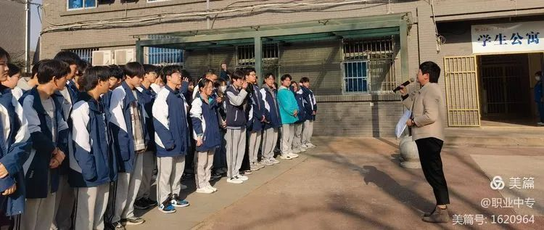
图25：职校住宿生应急疏散演练
演练开始前，学校通过广播系统向住宿生发出火灾预警，要求学生们迅速按照既定的疏散路线撤离宿舍楼。在听到预警后，住宿生们迅速行动，按照预先规划的路线有序撤离。教师、舍管、保安人员在关键时刻进行引导和协助，确保每位学生都能够快速、安全地到达指定集结点。学生集合完毕后，学生处孙主任就此次疏散演练进行了总结，对整个演练过程予以肯定，也提出了新的要求：全体师生要进一步增强安全意识，注意公共安全，加强自我保护，危急时刻要做到临危不惧，有序撤离。
此次演练有效检验了学校住宿生应急疏散预案的可行性和实用性，提高了师生们应对火灾等突发事件的自救互救能力，同时，也增强了学生们的消防安全意识，为筑牢校园安全防线奠定了坚实基础。

案例7-2：学校举行新城区名班主任工作室挂牌仪式

2024年4月29日，新城区中等职业学校范洁“名班主任”工作室挂牌仪式在西安职业中等专业学校礼堂隆重举行，这标志着新城职

业教育在班主任队伍建设和专业发展方面迈出了重要一步。
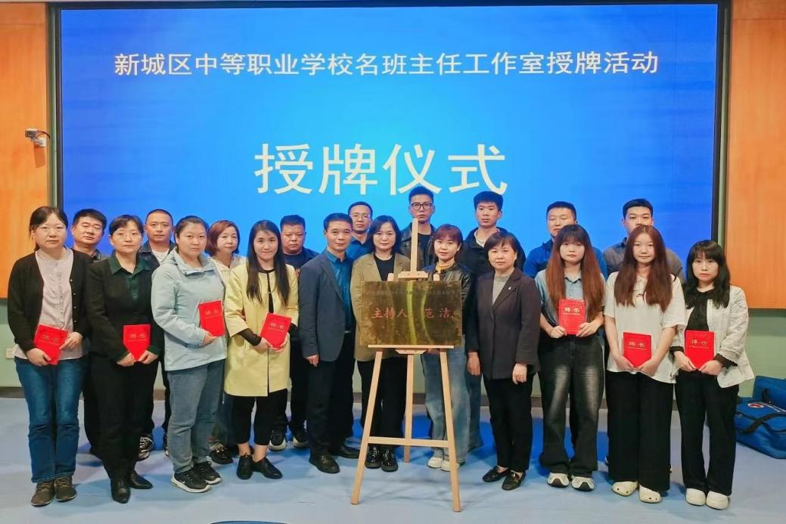
图26：新城区中等职业学校范洁名班主任工作室授牌
挂牌仪式现场气氛热烈，新城区教育局职教科科长王冬君，西安职业中等专业学校书记康彦军，校长钟微、全体班主任以及党员教师代表齐聚一堂，共同见证这一重要时刻。仪式上，新城区教育局职教科科长王冬君发表了热情洋溢的讲话，强调了名班主任工作室成立的重要意义，对工作室未来的发展寄予厚望。名班主任工作室的领衔人范洁老师表示，将带领工作室全体成员积极探索创新，不断提升班主任工作的专业水平，为学生的成长和发展贡献更多力量。工作室将以班主任能力大赛为抓手，以培训交流为平台，以示范引领为目标，努力打造一支高素质、专业化的班主任队伍。名班主任工作室的成立，将为班主任们提供一个学习交流、共同成长的平台，有助于推动学校德育工作的深入开展，进一步提升教育教学质量。

案例7-3：西安职业中等专业学校在省技能大赛上获奖
西安职业中等专业学校9名学生在2024年陕西省技能大赛中职组舞蹈表演赛项、声乐器乐表演赛项、婴幼儿保育赛项中获得两个一等奖、一个二等奖、一个三等奖。
表3：职校学生在陕西省技能大赛获奖情况表
序号 | 赛项 | 名次 | 获奖学生 | 指导教师
1 | 舞蹈 | 一等奖 | 韩嘉雨 | 赵娟
2 | 舞蹈 | 二等奖 | 马心怡 | 侯煜
3 | 声乐器乐表演 | 一等奖 | 朱宣祎 李霁瑶 刘奕晗  方欣怡 王心语 | 郭立群  张鹏
4 | 婴幼儿保育 | 三等奖 | 丁慧 杨舒心 | 杨秀云  袁丽娟

8. 挑战与展望

8.1 面临挑战
回顾2024年，新城区职业教育虽然取得了显著的成绩，但也面临不少问题和挑战。
挑战 1：专业建设有待加强
为适应市场和社会需求，新城职业教育将在上级领导的支持和指导下，根据区域产业布局和专业布点，紧密结合社会和市场需求及时调整专业设置，优化细化计算机应用专业，及时更新学校专业课程和人才培养方案，增强职业教育的适用性。
挑战 2：教师队伍建设有待加强
由于专业转型加快，需要各种类型专业教师，新城区职业教育在现有教师资源基础上，学校急需“一专多能”型教师。下一步，区教育局将进一步指导学校加强教师培训和校企合作，鼓励老师进行专业进修，加强对教师的业务能力培养，积极引进企业技能型人才作为实习实训指导教师，努力打造一支德馨技精的双师型教师队伍。

挑战 3：产教融合有待进一步加强
目前，区属西安职业中专在产教融合方面各专业开展的情况不一。下一步，教育局进一步指导学校合理使用北校区空置用房，引入相关中小微企业，进一步加强校企合作、产教融合。另外，要充分发挥东四路实习实践基地的功能，和新城区工会、妇联积极对接，开展类型多样的职业短期培训和公益性培训，提升学校服务区域经济的能力和社会影响力。

8.2 未来展望
下一步，新城区将不断拓宽思路，开拓创新，积极进取，采取以下多种措施，积极应对发展中的各种挑战，促进新城区职业教育工作再上新台阶。

1.加强教师队伍建设，为高质量发展提供人才支撑。
2.根据市场需求和区域经济特点调整专业设置，增强职业教育的吸引力和活力。

3.持续深化校企合作、产教融合，提升学生专业技能。
4.持续推进职普融通、中高职贯通培养，畅通学生升学通道，提高本科升学率。
5.充分发挥西安职业中专东四路、长鸣路校区新城区职业教育培训中心的功能，提升服务区域经济能力。
6.丰富西安职业中专东校区、南校区、北校区职业教育体验中心的活动内容，提升学生的职业素养，为社会培养更多更好的高素质技能型人才。

附表1 人才培养质量计分卡
序号 | 指标 | 单位 | 2023年 | 2024年
1 | 毕业生人数* | 人 | 401 | 418
2 | 毕业生去向落实人数 | 人 | 401 | 418
2 | 其中：升学人数 | 人 | 399 | 412
2 | 升入本科人数 | 人 | 54 | 54
3 | 毕业生本省去向落实率 | % | 100 | 100
4 | 月收入 | 元 | 2400 | 3000
5 | 毕业生面向三次产业就业人数 | 人 | 2 | 6
5 | 其中：面向第一产业就业人数 | 人 | 0 | 0
5 | 面向第二产业就业人数 | 人 | 2 | 0
5 | 面向第三产业就业人数 | 人 | 0 | 6
6 | 自主创业率 | % | 0 | 0
7 | 毕业三年晋升比例 | % | 0 | 0

附表2 满意度调查表（由系统自动生成数据）
序号 | 指标 | 单位 | 2023年 | 2024年 | 调查人数 | 调查方式
1 | 在校生满意度* | % | 85.38
1 | 其中：课堂育人满意度* | % | 85.21
1 | 课外育人满意度* | % | 84.82
1 | 思想政治课教学满意度* | % | 89.29
1 | 公共基础课（不含思想政治课）教学满意度* | % | 89.58
1 | 专业课教学满意度* | % | 92.11
2 | 毕业生满意度 | % | 99
2 | 其中：应届毕业生满意度 | % | 99
2 | 毕业三年内毕业生满意度 | % | 99
3 | 教职工满意度* | % | 99
4 | 用人单位满意度 | % | 99
5 | 家长满意度 | % | 99

附表3 教学资源表
序号 | 指标 | 单位 | 2023年 | 2024年
1 | 生师比* | —— | 10.8 | 13.77
2 | “双师型”教师比例 | % | 36.8 | 74
2 | 其中：高级“双师型”教师比例 | % | 24.4 | 28
3 | 高级专业技术职务专任教师比例* | % |  | 25
4 | 专业群数量* | 个 | 0 | 0
4 | 专业数量* | 个 | 7 | 7
5 | 教学计划内课程总数* | 门 | 110 | 105
5 | 教学计划内课程总数* | 学时 | 18957 | 18160
5 | 其中：课证融通课程数* | 门 | 5 | 7
5 | 其中：课证融通课程数* | 学时 | 520 | 800
5 | 网络教学课程数* | 门 | 0 | 2
5 | 网络教学课程数* | 学时 | 0 | 40
5 | 校企合作课程数 | 门 | 0 | 1
5 | 校企合作课程数 | 学时 | 0 | 36
6 | 专业教学资源库数 | 个 | 3 | 3
6 | 其中：国家级数量* | 个 | 0 | 0
6 | 接入国家智慧教育平台数* | 个 | 0 | 0
6 | 省级数量 | 个 | 0 | 0
6 | 接入国家智慧教育平台数* | 个 | 0 | 0
6 | 校级数量 | 个 | 3 | 3
6 | 接入国家智慧教育平台数* | 个 | 0 | 0
7 | 在线精品课程数* | 门 | 0 | 2
7 | 在线精品课程数* | 学时 | 0 | 80
7 | 在线精品课程课均学生数* | 人 | 0 | 221
7 | 其中：国家级数量* | 门 | 0 | 0
7 | 接入国家智慧教育平台数* | 门 | 0 | 0
7 | 省级数量 | 门 | 0 | 0
7 | 接入国家智慧教育平台数* | 门 | 0 | 0
7 | 校级数量 | 门 | 0 | 2
7 | 接入国家智慧教育平台数* | 门 | 0 | 0
8 | 虚拟仿真实训基地数 | 个 | 0 | 3
8 | 其中：国家级数量* | 个 | 0 | 0
8 | 接入国家智慧教育平台数* | 个 | 0 | 0
8 | 省级数量 | 个 | 0 | 0
8 | 接入国家智慧教育平台数* | 个 | 0 | 0
8 | 校级数量 | 个 | 0 | 3
8 | 接入国家智慧教育平台数* | 个 | 0 | 0
9 | 编写教材数 | 本 | 3 | 4
9 | 其中：国家规划教材数* | 本 | 0 | 1
9 | 校企合作编写教材数 | 本 | 0 | 0
9 | 新形态教材数 | 本 | 0 | 3
9 | 接入国家智慧教育平台数* | 本 | 0 | 0
10 | 互联网出口带宽* | Mbps | 300 | 300
11 | 校园网主干最大带宽* | Mbps | 1000 | 1000
12 | 生均校内实践教学工位数* | 个/生 | 0.68 | 0.64
13 | 生均教学科研仪器设备值* | 元/生 | 6342 | 6672

附表4 服务贡献表
序号 | 指标 | 单位 | 2023年 | 2024年
1 | 毕业生初次就业人数* | 人 | 2 | 6
1 | 其中：A类：留在当地就业人数* | 人 | 2 | 6
1 | B类：到西部和东北地区就业人数* | 人 | 0 | 6
1 | C类：到中小微企业就业人数* | 人 | 0 | 6
1 | D类：到大型企业就业人数* | 人 | 0 | 0
2 | 横向技术服务到款额 | 万元 | 0 | 0
2 | 横向技术服务产生的经济效益 | 万元 | 0 | 0
3 | 纵向科研经费到款额* | 万元 | 0 | 0
4 | 技术产权交易收入* | 万元 | 0 | 0
5 | 知识产权项目数量 | 项 | 0 | 0
5 | 其中：专利授权数量 | 项 | 0 | 0
5 | 发明专利授权数量 | 项 | 0 | 0
6 | 专利转让数量 | 项 | 0 | 0
7 | 专利成果转化到款额 | 万元 | 0 | 0
8 | 非学历培训项目数* | 项 | 2 | 2
8 | 非学历培训学时* | 学时 | 200 | 72
8 | 公益项目培训学时* | 学时 | 20 | 24
9 | 非学历培训到账经费 | 万元 | 0 | 0

附表5 国际影响表
序号 | 指标 | 单位 | 2023年 | 2024年
1 | 开发并被国外采用的职业教育标准、资源、装备数量 | 个 | 0 | 0
1 | 其中：标准数量 | 个 | 0 | 0
1 | 专业标准数量 | 个 | 0 | 0
1 | 课程标准数量 | 个 | 0 | 0
1 | 资源数量 | 个 | 0 | 0
1 | 装备数量 | 个 | 0 | 0
2 | 在国外开办学校数 | 所 | 仅高职填报
2 | 其中：专业数量 | 个 | 仅高职填报
2 | 在校生数 | 人 | 仅高职填报
3 | 接收国外留学生专业数 | 个 | 0 | 0
4 | 接收国外留学生人数 | 人 | 0 | 0
5 | 接收国外访学教师人数 | 人 | 0 | 0
6 | 中外合作办学专业数 | 个 | 0 | 0
6 | 其中：在校生数 | 人 | 0 | 0
7 | 专任教师赴国外指导和开展培训时间 | 人日 | 0 | 0
8 | 在国外组织担任职务的专任教师人数 | 人 | 0 | 0
9 | 国外技能大赛获奖数量 | 项 | 0 | 0

附表6 落实政策表
序号 | 指标 | 单位 | 2023年 | 2024年
1 | 全日制在校生人数* | 人 | 1355 | 1432
2 | 年生均财政拨款水平 | 元 | 7764 | 794
3 | 年财政专项经费* | 万元 | 855 | 26.82
4 | 教职工额定编制数 | 人 | 146 | 146
4 | 教职工总数 | 人 | 125 | 112
4 | 其中：专任教师总数 | 人 | 95 | 88
4 | 思政课教师数* | 人 | 7 | 6
4 | 体育课专任教师数 | 人 | 4 | 4
4 | 美育课专任教师数 | 人 | 18 | 15
4 | 辅导员人数* | 人 | 0
4 | 班主任人数 | 人 | 45 | 45
5 | 参加国家学生体质健康标准测试人数 | 人 | 1355 | 1432
5 | 其中：学生体质测评合格率 | % | 98 | 95
6 | 职业技能等级证书（含职业资格证书）获取人数 | 人 | 40 | 70
7 | 企业提供的校内实践教学设备值* | 万元 | 0 | 0
8 | 与企业共建开放型区域产教融合实践中心数量 | 个 | 7 | 8
9 | 聘请行业导师人数* | 人 | 2 | 1
9 | 其中：聘请大国工匠、劳动模范人数 | 人 | 0 | 0
9 | 行业导师年课时总量* | 课时 | 600 | 40
9 | 年支付行业导师课酬 | 万元 | 20 | 2.55
10 | 年实习专项经费 | 万元 | 0 | 0
10 | 其中：年实习责任保险经费 | 万元 | 0 | 0

须逐一填写专业群名称、核心专业和对接产业，并上传平台，否则无效。
须由受益方出具加盖财务章的证明，并上传平台，否则无效。

